 | 29 сентября 2021 года состоялось торжественное открытие сквера на ул. 9 Мая. Юные посетители сквера с удовольствием перерезали красную ленту.

 | 
Благоустройство сквера стало возможным благодаря тому, что жители города активно приняли участие в рейтинговом голосовании в 2019 году и выбрали в первоочередном порядке благоустройство сквера на 9 мая в 2020 году. При проектировании сквера специалисты Администрации Асиновского городского поселения и непосредственные разработчики проета Ценр компетенции городской среды Томской области учли все пожелания жителей по направлениям развития данной территории:
- представители старшего покаления просили организовать комфортную и безопасную дорожку для скандинавской ходьбы;
-любители спортивного образа жизни просили установить уличные тренажеры и турники;
-младшее покаление просили установить качели и спортивное оборудование;
-любители спокойного отдыха просили уютные скамейки в тени деревьев;
-представители культурной жизни города просили организовать небольшую требуну с площадкой для организации уличных мероприятий.
Также одним из важных условий благоустройства сквера были сохранение произростающих деревьев и обязательно наличие уличного освещения территории в вечернее время.
Абсолютно все пожелания учтены и реализованы. Надеемся, что благоустроенный сквер станет одним из самых любимых мест горожан для активного и пассивного отдыха. Просим всех посетителей сквера относиться к нему бережно, соблюдать чистату и порядок.

 | 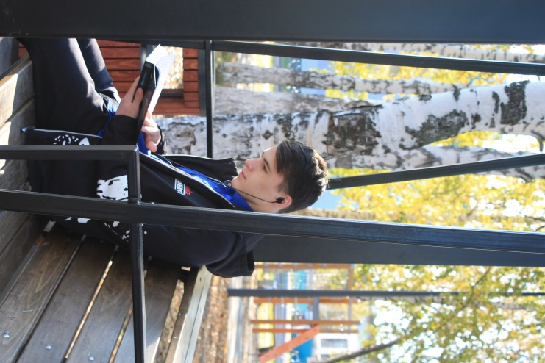
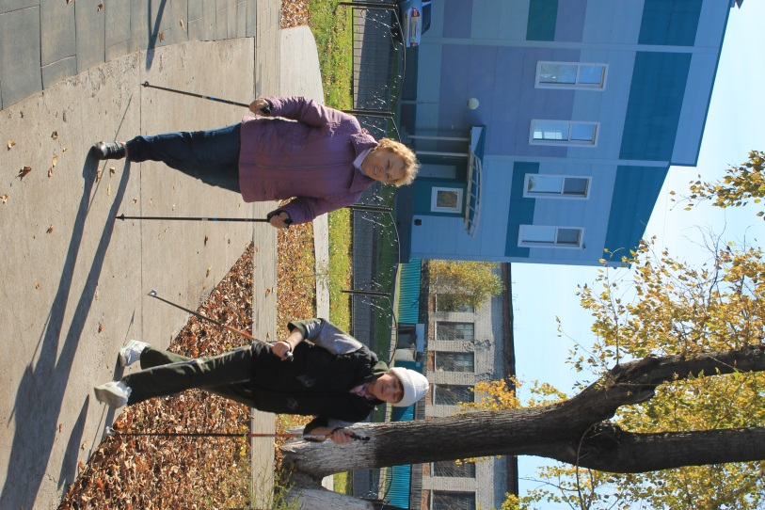 | 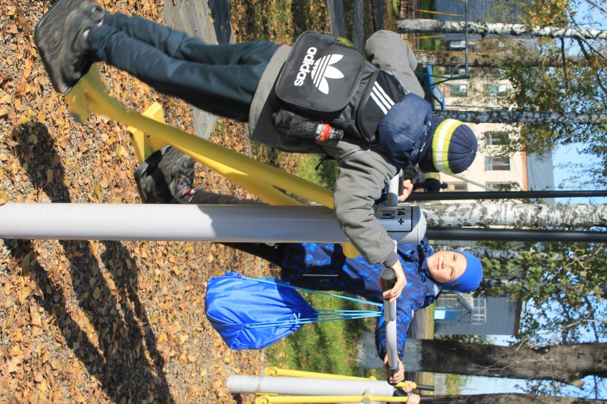
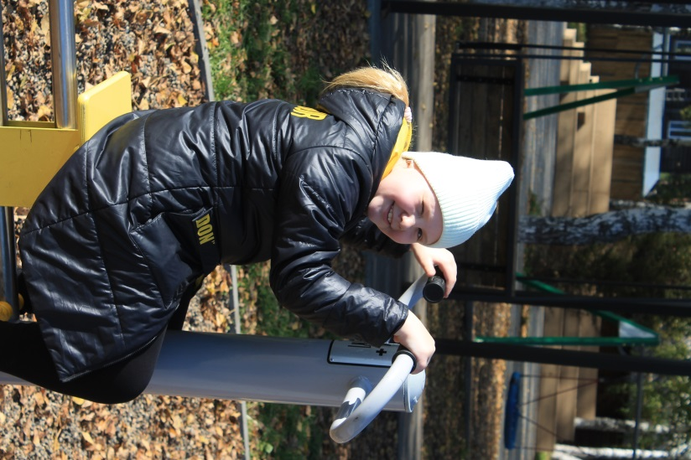 | 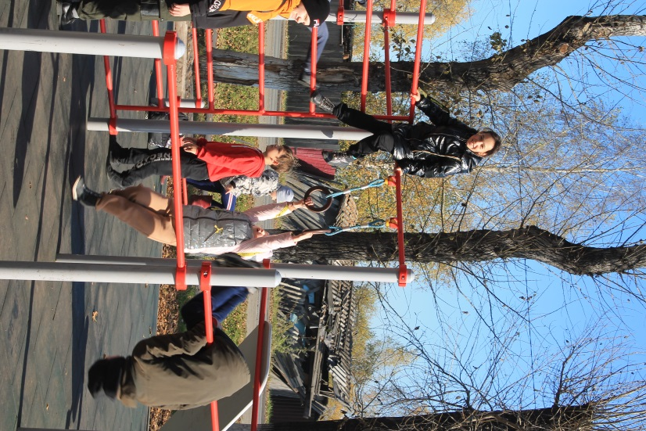
 | Напомним, что территория реализована в рамках приоритетного проекта «Формирование комфортной городской среды»  #томскаяобласть #ГородаМеняютсяДляНас

